Предлагаем Вашему вниманию несколько игр, которые помогут развить память, внимание, речь и фантазию наших детей.
«Салат из сказок»
Ход игры: Прочитайте детям сказку. Предложите узнать, какие сказки и герои встретились в «новой» сказке.
Жили-были дед и баба. Была у них Курочка Ряба. Говорит дед бабе: «Испеки мне, баба, Колобок, а я пойду на речку, рыбу половлю». Пошла баба в амбар, наскребла две горсти муки и испекла Репку. Катится Репка по дорожке, а навстречу ей Избушка на курьих ножках. Избушка и говорит: «Красная Шапочка, я тебя съем!». А она отвечает: «Не ешь меня, лучше брось в воду, я твои три желания исполню. Только скажи: «По щучьему веленью, по моему хотенью». Желание исполнилось: вырос цветик-семицветик, а в середине Дюймовочка сидит, на ноге у нее хрустальный башмачок. А в руке – золотой ключик от чердака Карлсона, который живет на крыше. Вот и сказке конец, а кто слушал молодец!
(«Курочка Ряба», «Колобок», «Волк и лиса», «Репка», «Баба Яга», «Красная Шапочка», «По щучьему веленью»,
«Цветик-семицветик», «Дюймовочка», «Золушка», «Золотой ключик», «Карлсон, который живёт на крыше»).
Жил- был колобок. Надоело ему лежать на окошке, вот он и покатился по дорожке. Катится колобок, а навстречу ему волк:
-Куда ты катишься, колобок?
-Я к бабушке, - решил схитрить колобок.
- А далеко ли живет твоя бабушка? - спрашивает волк.
- Очень далеко, - отвечает колобок, - вон за тою мельницей.
-Знаешь, что, - говорит волк, - пойду и я к бабушке. Я пойду по этой дорогой, а ты ступай той, посмотрим, кто из нас скорее придет.
Побежал волк и в это время услышал какой-то шум.
- Что за шум? - недовольно проворчал злой и голодный волк и поскакал к тому месту, откуда доносились визг и хрюканье двух маленьких глупых поросят.
-Ну, какие тут могут быть волки, - говорил в это время Ниф-Ниф, который волков видел только на картинках.

Ух, и рассердился волк и решил наказать глупых поросят.
Пошел он в кузницу и велел себе горло перековать, чтоб петь тонюсеньким голосом. Пока кузнец ковал горло, на дворе быстро стемнело, и пошел дождь.
Пришлось волку постучаться в первую избу.
- Стук, стук
- Кто там? Это я - бедная овечка, пустите переночевать.
-У нас и без тебя тесно.
-Да я вас не потесню, сама лягу на лавочку, а хвостик под лавочку.
А в этой избушке жили козлята, они отворили дверь, волк кинулся в избушку и всех козлят съел.
Но по счастью, в это самое время проходили мимо домика дровосеки с топорами на плечах. Услышали они шум, вбежали в домик и убили волка. А потом распороли ему брюхо и оттуда выскочили козлята-целые и невредимые. Вот и сказочке конец, а кто слушал - молодец.
(«Колобок», «Красная шапочка», «Три поросенка», «Волк и семеро козлят» «Лисичка со скалочкой».)

"Чьи слова?"

Ход игры: Предложите ребенку узнать, какой герой и из какой сказки говорит эти слова?»: «Не пей, Иванушка, козлёночком станешь» - Алёнушка. «Сестрица Аленушка и братец Иванушка»

«Не садись на пенёк, не ешь пирожок» - Маша. «Маша и медведь»

«Кто сидел на моём стуле и сломал его?» - Медвежонок. «Три медведя»

«Ловись, ловись, рыбка, большая и маленькая» - Волк. «Лиса и волк»

«Тепло ли тебе, девица, тепло ли тебе, красная» - Морозко. «Морозко»

«По щучьему велению, по моему хотению...» – Емеля. «По щучьему велению, по моему хотению...»
«Битый небитого везет» – Лисичка. «Лиса и волк»
«Избушка-избушка, повернись ко мне передом к лесу задом...» - Иван- Царевич. «Морозко»
«Я от бабушки ушёл, я от дедушки ушёл, а от тебя, и подавно уйду!» – Колобок «Колобок»
«Сивка-бурка, вещая каурка, стань передо мной как лист перед травой.» - Ваня (Иван-дурак). «Сивка - бурка»
«Чего тебе надобно, старче?» - Золотая рыбка. «Сказка о рыбаке и золотой рыбке»
«Свет мой, зеркальце, скажи, да всю правду доложи.» – Царица. «Сказка о мертвой царевне и о семи богатырях»

«Отгадай сказку».

Ход игры: Перечислите персонажей сказки. Предложите детям отгадать и называть сказку.
Царь, три сына, стрела, болото («Царевна- лягушка»).
Злая мачеха, падчерица, дочка, дед Мороз («Морозко».)
Печка, прорубь, щука («По–щучьему велению»).
Алёнушка, Баба-Яга, козлёночек («Сестрица Алёнушка и братец Иванушка»).
Туфелька, бал, Фея («Золушка»)
Сапоги, шляпа, кот («Кот в сапогах»)
Коза, козлята, волк («Волк и семеро козлят»)
Печка, яблоня, молочная река, Баба-Яга («Гуси-Лебеди»)
Бык, баран, свинья, гусь («Зимовье зверей»)
Дед, бабка, внучка, Жучка («Репка»)
Комар - Пискун, Муха - Горюха, Мышка - Погрызуха («Теремок»)

Викторина «Народные сказки»
Ход игры: Перечислите «персонажей» сказки. Предложите детям выбрать и назвать правильный вариант.
- Как ласково называют деда Мороза в некоторых русских сказках?
(Морозилка, Морозко, Морозец, Холодец)
- Какая волшебная скатерть встречается в русских народных сказках?
(Самоварка, Самокрутка, Самобранка, Самостирка)
- Сколько зверей так и не попробовали Колобка, пока его не съела Лиса?
(Один, два, три, четыре)
- Что в сказке «Маша и медведь» хотел съесть медведь, присев на пенёк?
(Колобок, пирожок, кашу, Машу)
- Какая русская народная сказка существует?
(«Утки-аисты», «Куры-индейки», «Гуси-лебеди», «Орлы-соколы»)
- Кого Морозко сначала чуть не заморозил, а потом наградил?
(Снегурочку, Золушку, падчерицу)
- В каком сосуде Журавль выставил угощение Лисе?
(В кувшине, в тарелке, в миске, в блюдце)
- Какой вопрос НЕ задавали три медведя в русской народной сказке?
(Кто спал на моей кровати? Кто сидел на моём стуле?
Кто ел из моей чашки? Кто надел мои тапки?)
- Встреча с кем круто изменила жизнь Царевны-Лягушки?
(С Ильёй Муромцем, с Иваном-царевичем, с Емелей, с перелётными утками)
- Чем печь угощала девочку в русской сказке «Гуси-лебеди»?
(Блинами, колобком, пирожками, кашей)
- Чудо-юдо рыба из русских народных сказок – это…
(Щука, сом, кит, акула)

Сказочные кроссворды

Ход игры: загадайте по очереди загадки. После каждого верного ответа, помогите ребенку разместить его в нужные строчки кроссворда.
- 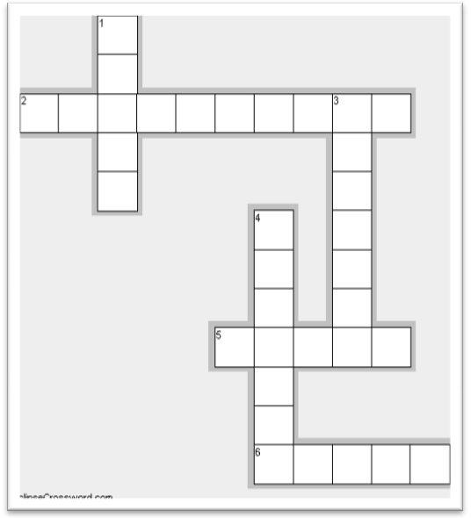Русские народные сказки

По горизонтали

2. Дед и баба вместе жили, дочку из снежка слепили, но костра горячий жар превратил девчурку в пар. Дед и бабушка в печали. Как же их дочурку звали?
5. Что за сказка: кошка, внучка, мышь, ещё собака Жучка Деду с бабой помогали, корнеплоды собирали?
6. Дыму, дыму-то кругом! Кто бежит с большим ведром, Кто с ушатом… Вот кошмар! В доме у кого пожар? Подгорел чей хвост немножко? Погорелец — тётя …

По вертикали

1. По первому морозцу, по первому снежку кто на печке едет, лёжа на боку?
3. На тарелочке лежал, как остыл — и убежал. Встретил он зверей в лесу, на беду свою — лису. Ей попался на зубок круглый, вкусный …
4. В поле появился дом. Поселились в доме том: Мышь по имени Норушка И лягушечка Квакушка, Ёж, Лисица и Зайчишка. А ещё лохматый Мишка позже поселился тут. Как все домик-то зовут? Вьётся над трубой дымок. Этот домик — …

- Авторские сказки русских поэтов, писателей

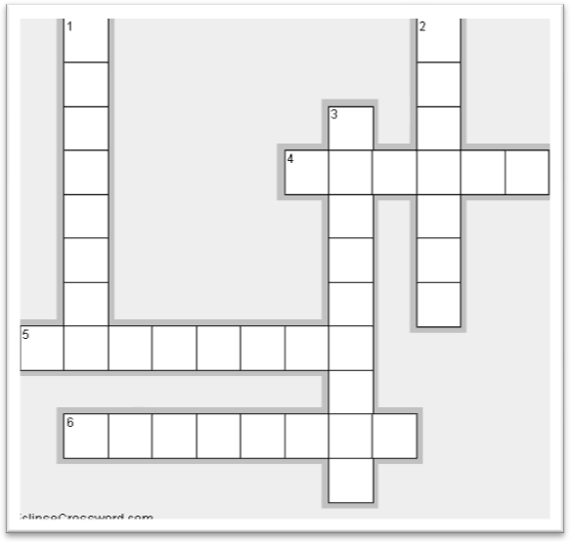
По горизонтали

4. Долго-долго терпела посуда. И решила: «Уходим отсюда!» Даже ложки ушли и стаканы, и остались одни тараканы. Все ушли от неё, без разбора. имя этой неряхи — …
5. Жили братья-толстячки, все три носа — пятачки. Старший братец — всех умней, Дом построил из камней Отвечайте-ка, ребята, кто те братья? …
6. Хоть твердит, что он — мастак, попадал не раз впросак, Просто он — большой зазнайка. И зовут его …

По вертикали

1. Вот совсем нетрудный, коротенький вопрос: Кто в чернильницу засунул деревянный нос?
2. Берегись болезнь любая: грипп, ангина и бронхит. Всех на бой вас вызывает Славный доктор …
3. Он — не мягкая игрушка, а из сказочки зверушка. В зоопарке он служил и у крокодила жил. Мех на нём-то, как рубашка. Имя зверя — …

- Авторские сказки зарубежных писателей

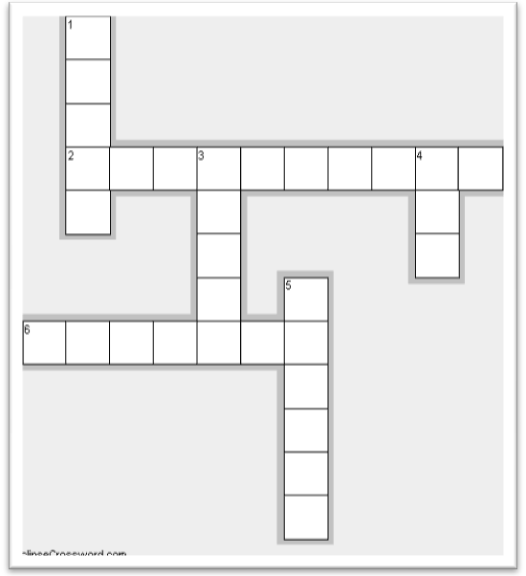
По горизонтали

2. Родилась у мамы дочка из прекрасного цветочка. Хороша, малютка просто! С дюйм была малышка ростом. Если сказку вы читали, знаете, как дочку звали
6. Из танцзала короля девочка домой бежала, Туфельку из хрусталя на ступеньках потеряла. Тыквой стала вновь карета Кто, скажи, девчушка эта?

По вертикали

1. Сказку быстро вспоминай: персонаж в ней — мальчик Кай, Королева Снежная Сердце заморозила, но девчурка смелая мальчика не бросила. Шла она в мороз, метели, о еде забыв, постели. Шла она на помощь другу. Как зовут его подругу?
3. Карлсон в маленьком доме жил, Дом его всех выше крыш. Карлсон с мальчиком очень дружил, Его называл он …
4. На снежных санях Королева по зимнему небу летела. Коснулась мальца невзначай. Холодным, недобрым стал …
5. Мальчик вырос в волчьей стае, волком он себя считает, дружит с мишкой и с пантерой, ловким он слывёт и смелым.

